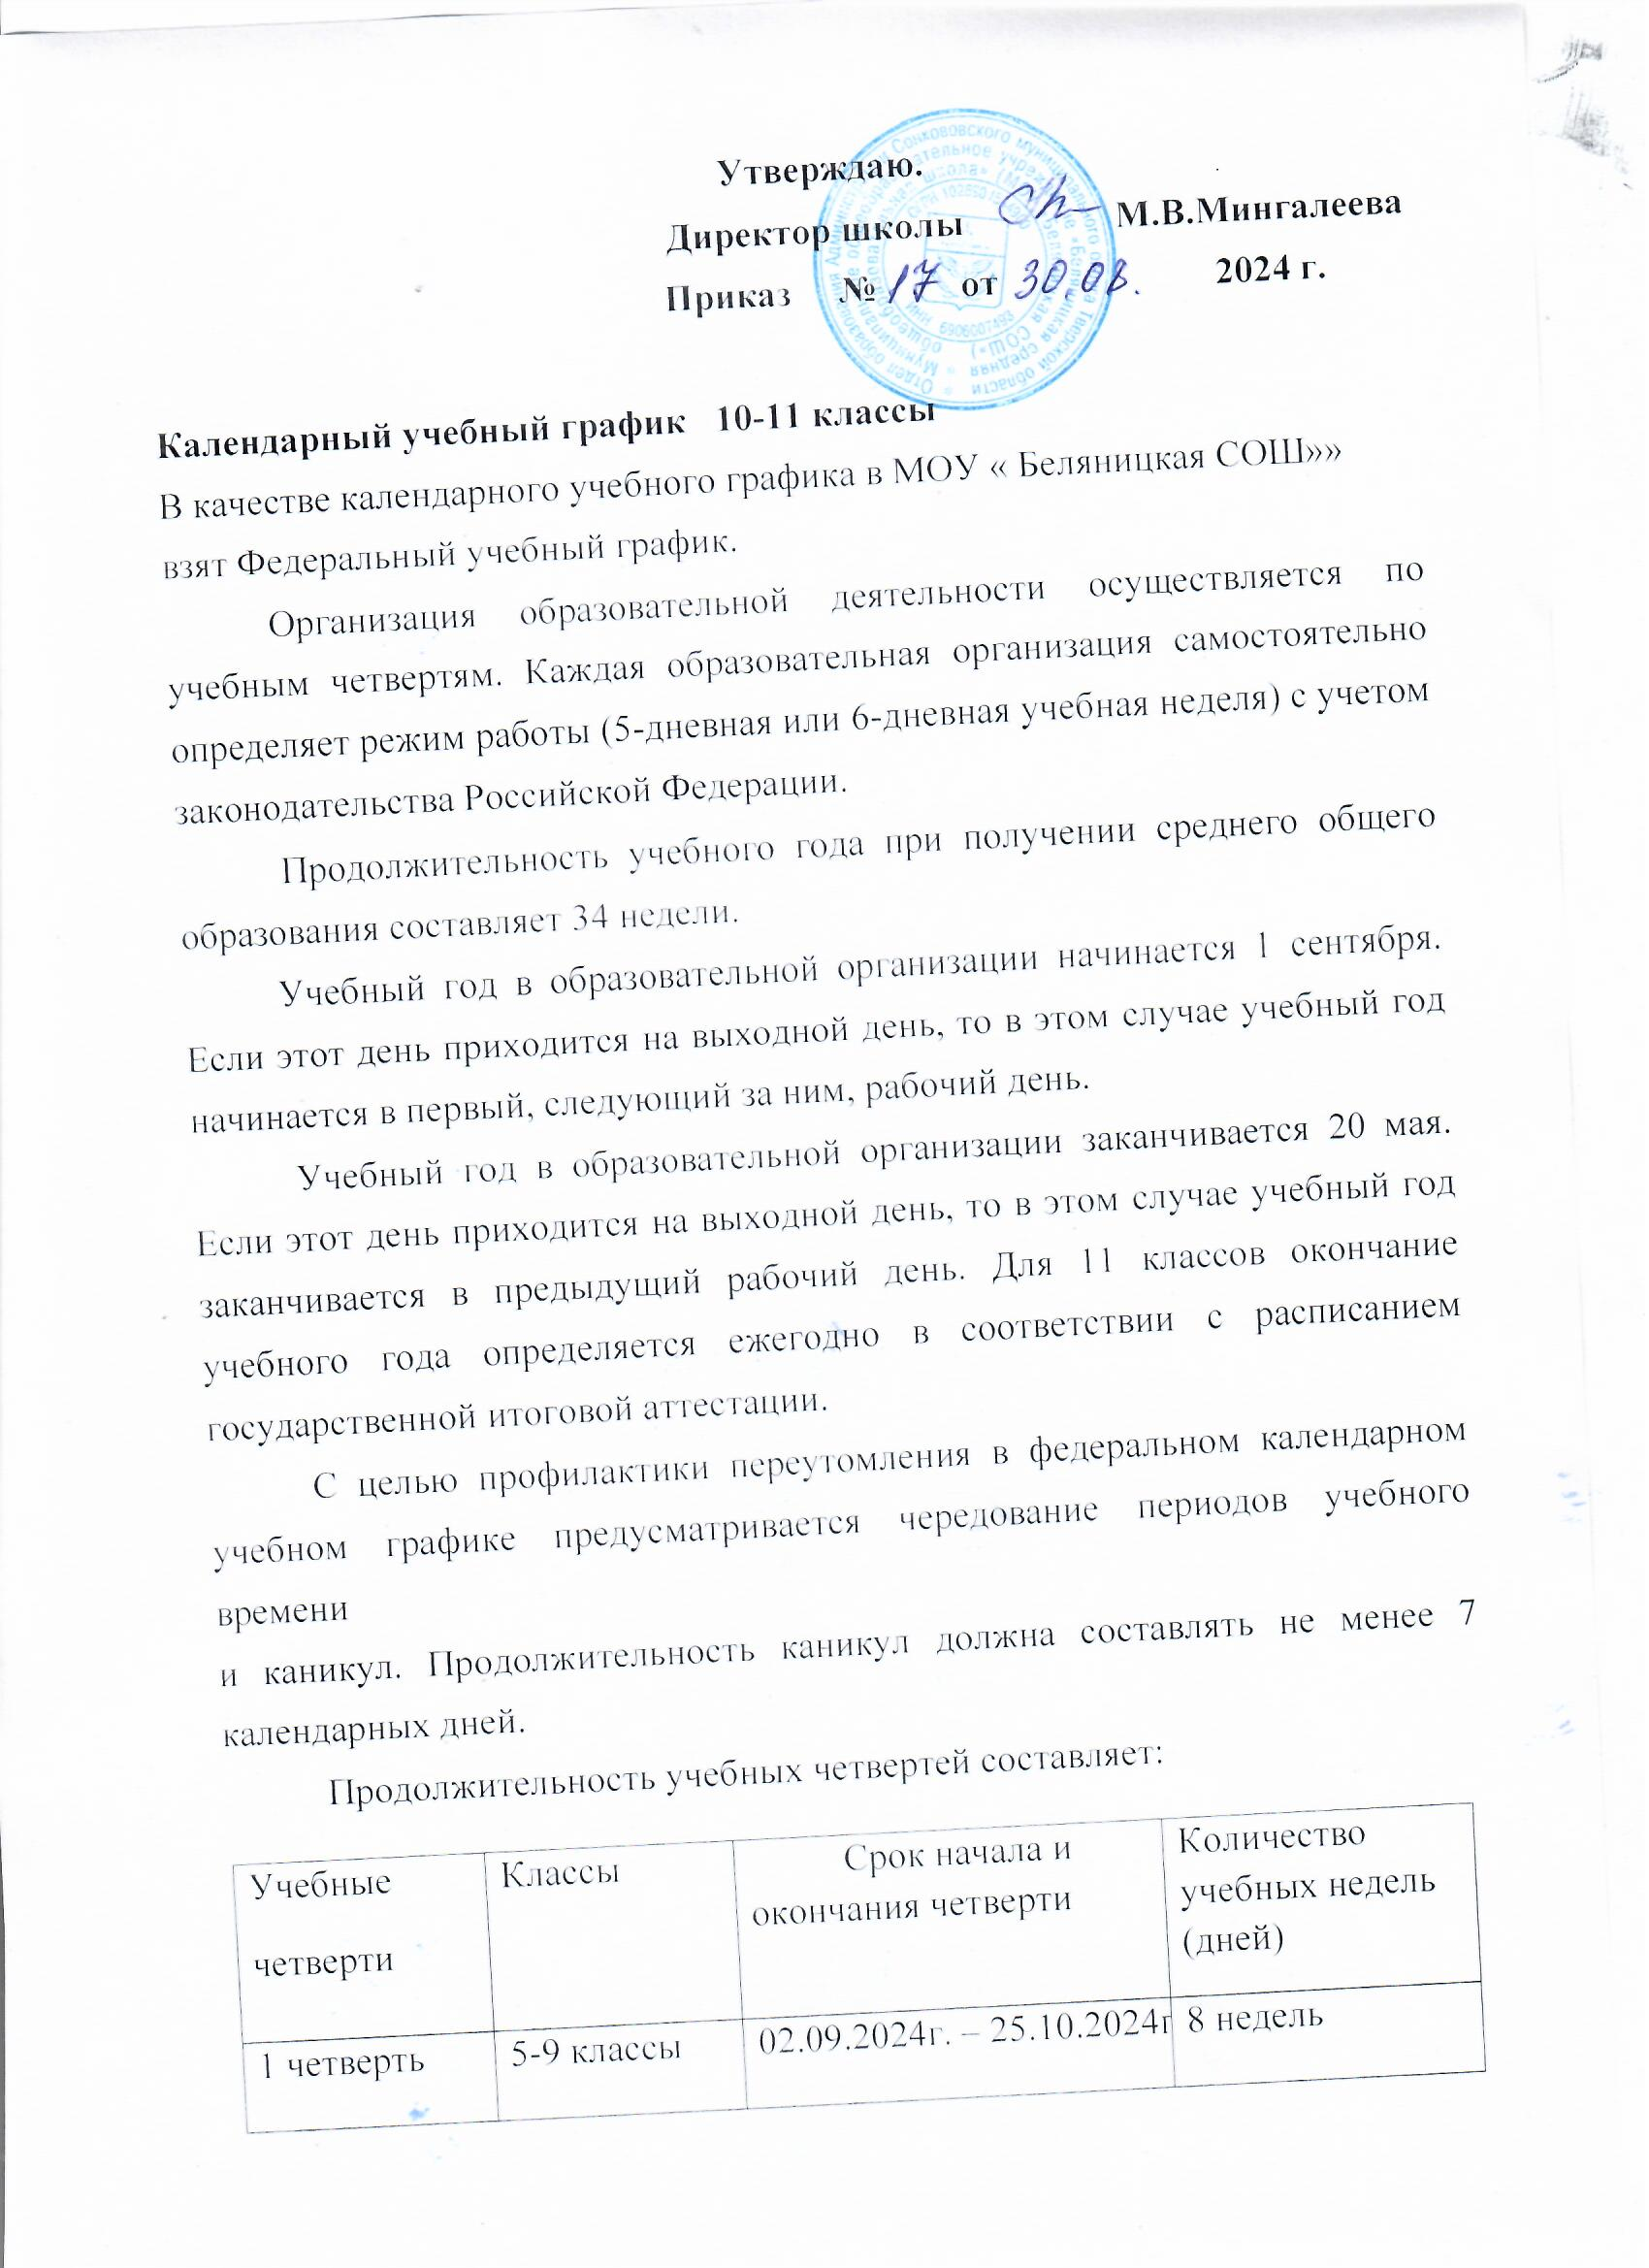

2 четверть | 5-9 классы | 05.11.2024г. – 28.12.2024г. | 8 недель
3 четверть | 5-9 классы | 09.01.2025г.- 21.03.2025г. | 11 недель
4 четверть | 5-9 классы | 31.03.2025 г.-26.05.2025 | 7 недель

Продолжительность каникул составляет:
Каникулы | Классы | Срок начала и окончания каникул | Количество дней
Осенние | 5-9 классы | 26.10.2024-04.11.2024 | 10 дней
Зимние | 5-9 классы | 29.12.2024- 08.01.2025 | 11 дней
Весенние | 5-9 классы | 22.03.2025-30.03.2025 | 9 дней
Летние | 5-9 классы | 27.05.2025-31.08.2025

Продолжительность урока не должна превышать 45 минут.
Расписание звонков

Понедельник-пятница

№ урока | Продолжительность урока
1 СМЕНА
1 урок | 9.00-9.45
2 урок | 9.55-10.40
3 урок | 10.50-11.35
4 урок | 11.55- 12.40
5 урок | 13.00-13.45
6 урок | 13.55- 14.40
7 урок | 14.50 -15.35

Расписание уроков составляется с учетом дневной и недельной умственной работоспособности обучающихся и шкалы трудности учебных предметов, определенной гигиеническими нормативами.
Образовательная недельная нагрузка распределяется равномерно
в течение учебной недели, при этом объем максимально допустимой нагрузки
в течение дня составляет для обучающихся 10–11 классов – не более 7 уроков.
Занятия начинаются не ранее 8 часов утра и заканчиваются не позднее
19 часов.
Факультативные занятия и занятия по программам дополнительного образования планируют на дни с наименьшим количеством обязательных уроков. Между началом факультативных (дополнительных) занятий и последним уроком необходимо организовывать перерыв продолжительностью не менее 20 минут.

Проведение промежуточной аттестации в переводных классах
Промежуточная аттестация в переводных классах (в 10классе) в форме контрольных работ проводится в мае 2025 года без прекращения образовательного процесса.
Полугодовые оценки во 10 классе выставляются к 27.12.2024, 25.05.2025.

Проведение государственной итоговой аттестации в 11 классе
Срок проведения государственной итоговой аттестации обучающихся устанавливается Министерством просвещения Российской Федерации.

Календарный учебный график образовательной организации составляется с учётом мнений участников образовательных отношений, региональных и этнокультурных традиций, плановых мероприятий учреждений культуры региона и определяет чередование учебной деятельности (урочной
и внеурочной) и плановых перерывов при получении образования для отдыха
и иных социальных целей (каникул) по календарным периодам учебного года.
При составлении календарного учебного графика образовательная организация может использовать организацию учебного года по триместрам.
При этом наиболее рациональным графиком является равномерное чередование периодов учебы и каникул в течение учебного года – 5-6 недель учебных периодов чередуются с недельными каникулами.

